**דו"ח מסכם פרויקט בעיבוד תמונה 1**

**איך להפעיל את הפרויקט:**

1. פתח פרויקט חדש ב-pycharm.
2. העתק את הקוד לפרויקט שפתחת.
3. בצע import לספריות של numpy ושל cv2.
4. וודא שהתמונות המצורפות לפרויקט נמצאות באותה תיקייה של הפרויקט.
5. שנה את השם לשם המתאים של התמונה בשורה 408 בפרויקט.
6. הרץ את פונקציית ה-main של הפרויקט.
7. השתמש ב-sliderbar ע"מ לראות את הליך מחיקת הענפים.

**הסבר על תהליך הפרויקט:**

1. תחילה לקחנו תמונה המציגה אות או מילה או משפט כקלטת לדוגמא:

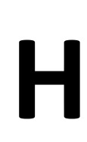

1. ביצענו לתמונה תהליך "threshold" שגם מייצא לנו את התמונה בצבעים הפוכים.
2. הכנסנו את התמונה שקיבלנו לפונקציה של OpenCV שעושה “distance transform” וקיבלנו תמונה חדשה בשם “dist” בה כל פיקסל מייצג את המרחק מהגבול של אות מסוימת.
3. לאחר מכן, יצרנו מילון ובו הכנסנו כל פיקסל מהתמונה “dist” בו יש ערך שגדול מ-0, ומיינו את המילון לפי הערך שנמצא בכל פיקסל מהגבוה לנמוך.
4. לאחר מכן הפעלנו את הפונקציה "create_tree()" בה אנחנו יוצרים את כל העצים עבור כל אות שנמצאת בתמונה. התהליך מבוצע באופן הבא:
   1. ניצור מילון חדש בוא נשמור את כל העצים שניצור, ונאתחל counter בו נשמור כל עץ לפי מספר.
   2. נעבור על כל פיקסל במילון שיצרנו בסעיף 4 ונסתכל על כל שמונת השכנים שלו:
      1. אם יש לו 0 שכנים שהם כבר עץ, אז אנחנו יוצרים ממנו עץ חדש.
      2. אם יש לו שכן אחד שהוא כבר עץ, אז נצרף את הפיקסל הנוכחי להיות הבן של הפיקסל שכבר עץ.
      3. אם יש לו 2 שכנים שהם כבר עץ, אז אם שניהם תחת אותו העץ נחבר את הפיקסל הנוסף לעץ הנוכחי, אך אם כל אחד מהשכנים הוא עץ אחר – נהפוך כל אחד מהשכנים להיות השורש של העץ שבו הם נמצאים וניצור עץ חדש בו הפיקסל הנוכחי הוא השורש, ושני השכנים הם ילדיו.
      4. אם יש לו 3 שכנים שהם כבר עץ, אם כל השכנים תחת אותו העץ - רק אם כל השכנים מגיעים מאותו כיוון, נוסיף את הפיקסל לעץ. אחרת , נחזור על התהליך בסעיף iii.

לבסוף נקבל עץ לכל אות, במקרה שלנו:

1. לאחר שקיבלנו את כל העצים שקיימים בתמונה, ניצור מערך המכיל את כל העלים מכל העצים.
2. כעת נמצא את הגבולות המלאים של כל אות.
   1. נעבור על כל התמונה ונסמן רק את נקודות הגבול (אלה שקרובות ל- 0).
   2. לאחר מכן נעבור על כל הנקודות המסומנות, ועבור כל נקודה ניצור לינק ליסט דו כיווני, שהשכן הבא והקודם שלו יהיו שני הנקודות הסמוכות אליו בגבול, וכך למעשה נקבל מבנה מעגלי עבור כל גבול.
   3. נחזיר רשימה של גבולות - גבול עבור כל אות.
3. נסנן מהגבול את כל הקודקודים שאינם עלים בעץ לפי המערך עלים שיצרנו בסעיף 6.
4. כעת לאחר שהגבולות שלנו מכילים רק את העלים לפי הסדר, נמשקל כל קודקוד לפי המכפלה הסקלארית שלו (בעזרת השכן הבא והקודם של כל קודקוד). ולבסוף נבצע מיון לכל הקודקודים לפי משקלם.
5. לבסוף, נציג את התמונה עם סליידר, שלפי ערכו נוריד כל פעם את מספר הענפים בגבול עם הערך הכי נמוך לפי הסדר.

במקרה שלנו, כאשר הסליידר נלקח עד הסוף:

**הערות:**

* בתוצר הסופי ניתן לראות כי בחלק מהמקרים לא כל הענפים נמחקים מהתמונה. זה קורה מכיוון שבתהליך הסקלטונייז שלנו נוצרים עלים שאינם נמצאים על הגבול, ולכן אינם נמחקים לגמרי מהתמונה בתהליך אותו אנו מבצעים. מקרים אלו אושרו בשעות קבלה כתקינים.
* בנוסף קיימים מקרים שיש לעץ הורה עם שני ילדים שגם כן נמצא על הגבול, מה שגורם לכך שהוא לא יימחק מהעץ.

לדוגמא: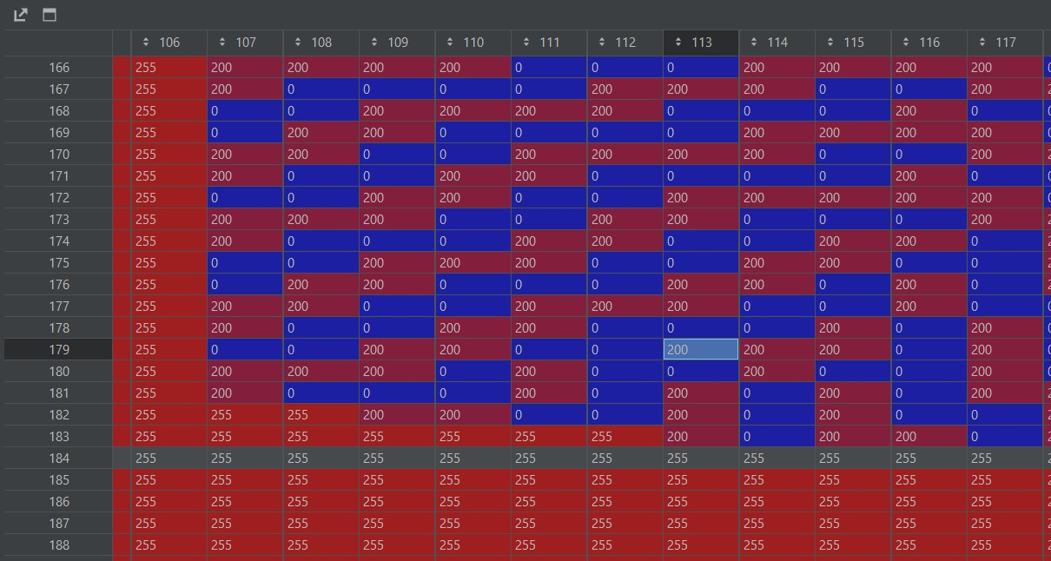

ניתן לראות כי נקודה (110,182) לפי בניית העץ שלנו היא הורה לשני ילדים: (109,182),(111,181).

* יש להריץ את הקוד על תמונות קטנות יחסית עם כתב קטן (כמו בדוגמאות) על מנת לקבל פלט בזמן מהיר. בגלל בפרויקט לא היה הישג נדרש ליעילות, עבור קלטים גדולים זמן ההמתנה עלול להיות גדול.

**מגישים:**

ניב זיתוני, 307852897.

גיל ידגר, 311334825.